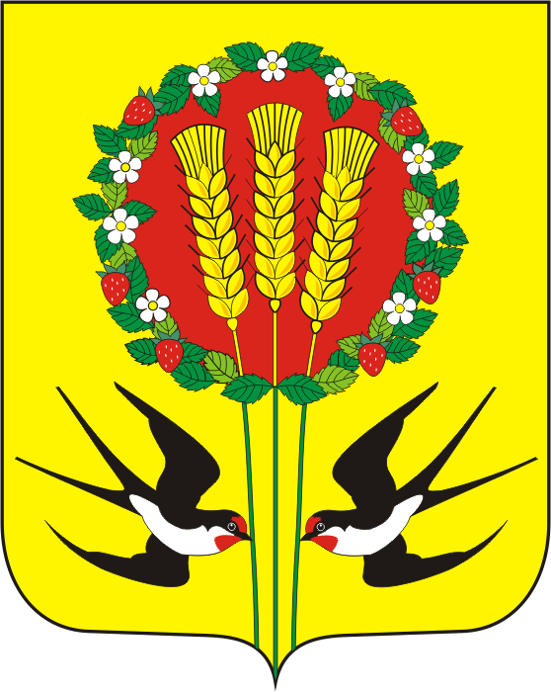
АДМИНИСТРАЦИЯ
МУНИЦИПАЛЬНОГО ОБРАЗОВАНИЯ
КУБАНСКИЙ СЕЛЬСОВЕТ
ПЕРЕВОЛОЦКИЙ РАЙОН
ОРЕНБУРГСКОЙ ОБЛАСТИ

ПОСТАНОВЛЕНИЕ
От 01.08.2016 г № 39-П

О внесении изменений в постановление от 11.02.2016 г. №04-п « Об утверждении административного регламента осуществления муниципального жилищного контроля
на территории муниципального образования Кубанский сельсовет»

Во исполнение требований протеста прокурора Переволоцкого района:
1. Внести изменения в постановление от 11.02.2016 г №04-п «Об утверждении административного регламента осуществления муниципального жилищного контроля на территории муниципального образования Кубанский сельсовет»:
1.1. В приложении к постановлению дополнить первую главу пунктом 1.3 следующего содержания:
«1.3. Органы муниципального контроля при организации и проведении проверок запрашивают и получают на безвозмездной основе, в том числе в электронной форме, документы и (или) информацию, включенные в определенный Правительством Российской Федерации перечень, от иных государственных органов, органов местного самоуправления либо подведомственных государственным органам или органам местного самоуправления организаций, в распоряжении которых находятся эти документы и (или) информация, в рамках межведомственного информационного взаимодействия в сроки и порядке, которые установлены Правительством Российской Федерации.
Запрос документов и (или) информации, содержащих сведения, составляющие налоговую или иную охраняемую законом тайну, в рамках межведомственного информационного взаимодействия допускается при условии, что проверка соответствующих сведений обусловлена необходимостью установления факта соблюдения юридическими лицами, индивидуальными предпринимателями обязательных требований и предоставление указанных сведений предусмотрено федеральным законом.
Передача в рамках межведомственного информационного взаимодействия документов и (или) информации, их раскрытие, в том числе ознакомление с ними в случаях, предусмотренных настоящим Федеральным законом, осуществляются с учетом требований законодательства Российской Федерации о государственной и иной охраняемой законом тайне.»
1.2. Пункт 13 приложения к постановлению дополнить подпунктом 13.4 следующего содержания:
«13.4 В случае необходимости при проведении проверки, получения документов и (или) информации в рамках межведомственного информационного взаимодействия проведение проверки может быть приостановлено руководителем (заместителем руководителя) органа муниципального контроля на срок, необходимый для осуществления межведомственного информационного взаимодействия, но не более чем на десять рабочих дней. Повторное приостановление проведения проверки не допускается.
На период действия срока приостановления проведения проверки приостанавливаются связанные с указанной проверкой действия органа муниципального контроля на территории, в зданиях, строениях, сооружениях, помещениях, на иных объектах субъекта малого предпринимательства.»

2.Контроль за исполнением настоящего постановления оставляю за собой.
3. Постановление вступает в силу с момента его подписания.

Глава МО Кубанский сельсовет А.В.Шопин

Разослано: дело,прокурору.

